**GLP-F020**

**اسم القسم: هندسة تقنيات الأجهزة الطبية / اسم المختبر: الكترونيك القدرة/ المرحلة : الثالثة/ رمز المختبر BL -404**

**سجل التجارب للعام الدراسي 23 20 - 24 20**

**رقم التجربة :-**  **Experiment No.6**

**اسم التجربة :** **Characteristics and Switch** **IGBT**

**الغرض من التجربة :** **To display and study the V-I characteristics of an IGBT on the oscilloscope, and examine its operation as a switch.**

**الاجهزة والمعدات :** 

**طريقة العمل :** 

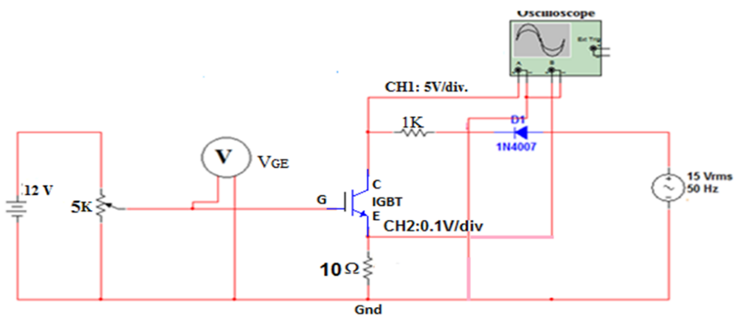

**النتائج القياسية:**

Table (1) results obtained for a IGBT characteristics

|  |  |  |  |  |  |
| --- | --- | --- | --- | --- | --- |
| Region | Cut Off | Active | | | Saturation |
| VGE(V) | 0 | 5.2 | 5.4 | 5.5 | 5.8 |
| VCE(V) |  |  |  |  |  |
| IC(mA) |  |  |  |  |  |

**المناقشة والاستنتاجات:** 

|  |  |  |  |  |  |  |
| --- | --- | --- | --- | --- | --- | --- |
| **اليوم** | **التاريخ** | **الشعبة** | **العدد الكلي للطلبة** | **عدد الحضور** | **وقت المحاضرة** | **اسم و توقيع مدرس المادة** |
|  |  |  |  |  |  |  |
|  |  |  |  |  |  |  |
|  |  |  |  |  |  |  |
|  |  |  |  |  |  |  |